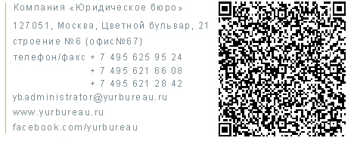

ПРОЕКТ ДОКУМЕНТА
Бланк организации
СПРАВКА
__ ___________ 2020 г.
Настоящая справка выдана ___________________________________ (ФИО, паспортные данные, место регистрации, место фактического проживания)
в том, что он работает в ______________ [наименование работодателя: ООО / ИП] в должности ________, и в соответствии с Приказом № ____ от ____ __________ 2020 года и руководствуясь положениями Федерального закона от 21 декабря 1994 г. № 68-ФЗ «О защите населения и территорий от чрезвычайных ситуаций природного и техногенного характера», Указом Президента Российской Федерации от 02 апреля 2020г. «О мерах по обеспечению санитарно-эпидемиологического благополучия населения в связи с распространением коронавирусной инфекции», Рекомендациями работникам и работодателям в связи с Указом Президента Российской Федерации от 25 марта 2020г. № 206 «Об объявлении в Российской Федерации нерабочих дней» Министерства труда и социальной защиты Российской Федерации, Дополнений к указанным рекомендациям от 26 марта 2020 г.,
во исполнение п. 4.1. Указа Мэра Москвы от 05 марта 2020 г. № 12-УМ (с учетом изменений от 2 апреля 2020 года № 36-УМ) определен в качестве работника, продолжающего в период с 04 по 30 апреля 2020 года, чтобы обеспечить выполнение непрерывных процессов, необходимых для обеспечения функционирования и деятельности, работать непосредственно на рабочем месте по адресу места нахождения _______________________ [указывается наименование работодателя, ОГРН, ИНН адрес места нахождения в соответствии со сведениями ЕГРЮЛ, адрес фактического нахождения рабочего места при необходимости].
[далее необходимо выбрать применимы вариант]
- Осуществляемая ___________ [наименование работодателя: ООО / ИП] деятельность носит непрерывный характер, что не позволяет прекратить или временно приостановить работы по производственно-техническим условия,
- ___________ [наименование работодателя: ООО / ИП] является организацией̆, обеспечивающей̆ население продуктами питания и товарами первой̆ необходимости;
- ___________ [наименование работодателя: ООО / ИП] не относится к предприятиям и организациям, деятельность которых приостановлена (ограничена) действующими нормативными актами.
___________ [наименование работодателя: ООО / ИП]
М.П.

